**LAPORAN**

**INTERAKSI MANUSIA DAN KOMPUTER**



**REDESIGN WEBSITE RESTORAN PAGI SORE MENGGUNAKAN METODE USER CENTER DESIGN (UCD)**

**Oleh:**

**Nur Alisa**

**NIM. 2209106089**

**PROGRAM STUDI INFORMATIKA**

**UNIVERSITAS MULAWARMAN**

**SAMARINDA**

**2024**

# BAB I

## PENDAHULUAN

### Latar Belakang

Perkembangan teknologi dan internet telah membawa perubahan signifikan dalam berbagai aspek kehidupan, termasuk dalam dunia bisnis. Saat ini, hampir semua Perusahaan, Pendidikan, kantoran, Pemerintahan maupun Restoran memiliki website sebagai sarana untuk berkomunikasi dengan pengguna. website menjadi salah satu cara yang efektif untuk memperluas jangkauan bisnis, memperkenalkan produk atau layanan, serta memberikan kemudahan bagi pengguna dalam melakukan transaksi [1]. Website dapat diartikan sebagai kumpulan halaman yang menampilkan informasi dalam kombinasi data teks, data gambar statis atau bergerak, data animasi, suara, video dan semua ini, baik statis maupun dinamis, membentuk rangkaian yang saling berhubungan dengan jaringan atau situs website (hyperlink) [2]. pemanfaatkan web banyak digunakan oleh industri lembaga pemerintahan, sekolah, serta Restoran salah satunya merupakan Restoran PagiSore ialah merupakan Restoran yang menggunakan pertumbuhan teknologi lewat web ataupun web untuk mengenalkan restoran dalam dunia digital.

Saat ini, tampilan dalam PagiSore masih belum optimal dan kurang user-friendly dalam informasi serta pelayanan. perlu adanya perancangan ulang desain User Interface (UI) dan User Experience (UX) website Restoran PagiSore untuk memberikan akses informasi terhadap pelanggan dan menambahkan fitur-fitur agar mudah dipahami dan dimengerti serta memberikan pelayanan sebaik-baiknya. Hal ini dapat mempengaruhi pengalaman pengguna dalam menggunakan website dan juga dapat memengaruhi daya tarik perusahaan kepada calon pengguna. Dalam meredesign situs dibutuhkan tata cara yang hendak digunakan dalam suatu riset mengambil salah satu tata cara dalam meredesign situs PagiSore dengan tata cara User Center Design (UCD) yang berfokus pada kebutuhan pengguna. Dengan metode ini, diharapkan desain website yang baru, dapat memberikan pengalaman yang lebih baik bagi pengguna dan mudah dipahami serta dimengerti dalam mengakses website restoran PagiSore.

Metode User Centered Design (UCD) merupakan paradigma baru dalam pengembangan sistem berbasis web. Desain yang berpusat pada pengguna adalah istilah yang menggambarkan filosofi desain. Konsep Metode User Centered Design UCD menempatkan pengguna di pusat proses pengembangan sistem dan setiap tujuan atau fungsi sistem, konteks dan lingkungan [3].

Dalam merancang ulang situs website, fokus utama akan diberikan pada peningkatan pengalaman pengguna secara keseluruhan. Dari navigasi yang lebih intuitif hingga tata letak yang lebih menarik dan responsif, setiap aspek dari situs web akan dirancang dengan teliti untuk memastikan bahwa pengguna dapat dengan mudah menavigasi situs, menemukan informasi yang mereka butuhkan, dan berinteraksi dengan lancar.

### Tujuan Kegiatan

1. Memperbaiki tampilan dan fungsionalitas situs website untuk menciptakan pengalaman pengguna yang lebih intuitif, menarik, dan memuaskan.
2. Mengoptimalkan konten untuk meningkatkan efisiensi dan keterbacaan situs.
3. Merancang ulang tata letak situs website untuk menciptakan website yang lebih logis dan menarik perhatian pengguna.
4. Mengoptimalkan konten dan fitur situs website untuk meningkatkan keterlibatan pengguna serta memperpanjang waktu kunjungan mereka.
5. Mengimplementasikan tren desain website terkini dan praktik terbaik dalam industri perawatan kulit untuk menjaga situs website tetap relevan dan bersaing dalam pasar yang terus berkembang.

# BAB II

## METODOLOGI

Bedasarkan latar belakang yang telah disampaikan. Penulis menggunaka User Centered Design (UCD) dalam meredesign website resotoran PagiSore untuk meningkatkan Efficiency, Learnebility dan Memorability bagi pengguna. Oleh karena itu dilakukan pengembangan dengan menggunakan metode User Centered Design (UCD), berikut alur metodologi dapat dilihat pada gambar dibawah.

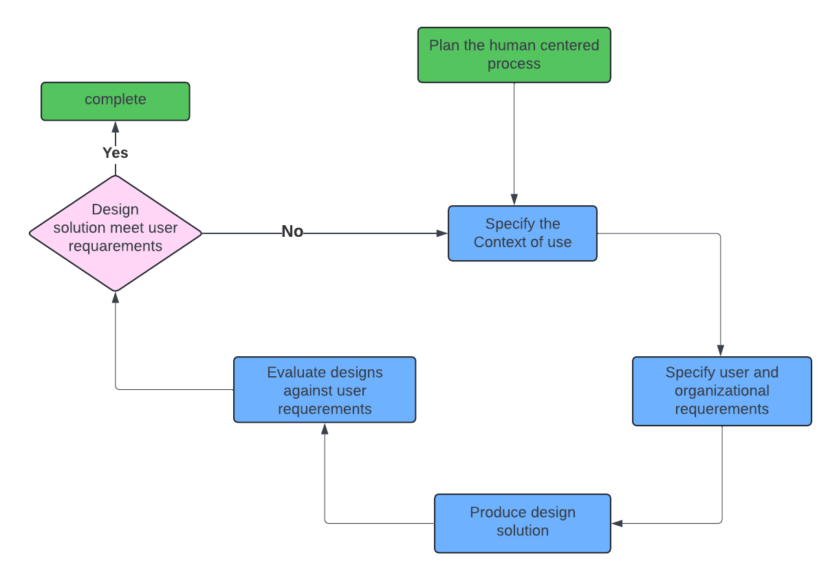

Gambar 2.1 Alur user center design

1. **Tahap Plan The Humasn Centered Design**

Pada tahap ini adalah tahap awal untuk melakukan pengumpulan data yang digunakan untuk meneyelesaikan permasalahan pada website resotoran PagiSore. Tahapan dalam pengumpulan data adalah studi literatur, wawancara, observasi website dan evaluasi desain lama website dengan menngunakan usability testing.

1. Wawancara

Pada tahap ini dilakukan wawancara dengan proses tanya jawab kepada pengguna website PagiSore menegenai permasalahan yang terjadi pada website PagiSore. Wawancara di lakuakan dengan penulis menyediakan pertanyaan yang telah dibuat terlebih dahulu sebelum melakukan wawancara.

Tabel 1. Hasil Wawancara sebelum redesign

|  |  |
| --- | --- |
| **Responden** | **Hasil Wawancara** |
| Sefanya | Masih terdapat fitur – fitur dan tata letak yang berantakan |
| Dea | Website hanya menyediakan informasi dan tidak memiliki tempat agar customer bisa melakukan pembelian secara online |
| Matelda | Website yang hanya menyediakan satu halaman, sehingga ada beberapa sub menu yang tidak terlihat dan kurang efektif jika tidak di fokuskan pada satu halaman |
| Vera | Informasi Menu yang masih kurang dan tidak dapat melakukan pemesanan |
| Yuliana | User interface website tidak menarik sehingga tidak meninggalkan memoribilty bagi customer |

1. Observasi

Pada tahap ini di lakukan untuk mengamati website yang akan di redesign yaitu proses serta menu dan fitur apa saja yang terdapat pada website pagiSore. Tahapan ini berfungsi mengetahui proses dan fungsi yang akan diamati pada website PagiSore untuk digunakan sebagai perbandingan dalam pembuatan rancangan desain user interface yang baru.

1. Hasil Evaluasi Tampilan website lama

Proses ini dilakukan dengan pengujian usability testing pada website PagiSore sebelum dilakukan redesign untuk mengetahui apa saja yang perlu ditingkatkan atau diperbaiki. Pada proses evaluasi diperlukan beberapa hal seperti pembuatan pertanyaan kuesioner, penyebaran kuesioner dan analisis hasil kuesioner.

Setelah dilakukan pengumpulan hasil kuesioner, dilakukan lah analisis dari jawaban responden yaitu:

Dari hasil beberapa wawancara dan kuesioner dapat disimpulkan bahwa website masih memerlukan beberapa perbaikan dan penambahan fitur-fitur sesuai dengan kebutuhan pengguna.

1. **Tahap Specify user and organization requirement**

Pada tahap ini akan dilakukan identifikasi kebutuhan pengguna. Identifikasi kebutuhan pengguna bertujuan untuk mengetahui permasalahan kebutuhan pengguna serta tujuan pengguna dalam menggunakan website PagiSore untuk mengetahui halaman apa saja yang dibutuhkan pengguna. Pada tahap ini mendeskripsikan kebutuhan apa saja dibutuhkan oleh pengguna website PagiSore. proses penentuan kebutuhan ini akan menjadi acuan pada perancangan desain karena akan mengutamakan kebutuhan dari pengguna, selain itu dapat menghindari pembuatan desain yang tidak dibutuhkan.

1. **Tahap Product design solution**

Pada tahap ini dilakukan proses pembuatan desain terbagi menjadi 3 tahapan yaitu UserFlow, Wireframe dan prototype. Proses pembuatan desain berdasarkan hasil dari wawancara dan kuesioner yang telah dibagikan.

1. UserFlow

Pada tahap ini yaitu membuat User Flow. Rancangan User Flow berdasarkan informasi yang didapatkan dari pengguna pada tahap sebelumnya. Redesign ini terdapat beberapa User Flow, langkah pertama User Flow bagaimana Langkah membuka websitePagiSore, dan apa yang akan di tampilkan oleh website jika pengguna mengklik menu yang di pilih. User Flow ini dihasilkal dari ide-ide yang telah dibuat berdasarkan permasalahan pengguna termasuk kebiasaan pengguna dalam menggunak website PagiSore.

1. Pembuatan WireFrame

Pada tahap ini merupakan tahapan awal pada perancangan sebuah desain. Proses pada tahap ini dimulai dengan penataan item-item sebelum melakukan perancangan desain agar pembuatan Prototype sesuai dengan kebutuhan pengguna.

1. Pembuatan Prototype

Pada tahap ini merupakan tahap rancangan yang sudah dibuat pada tahapan sebelumnya. Prototype mensimulasikan bagaimana pengguna berinteraksi dengan produk yang telah dibuat sehingga memvalidasi kepada calon pengguna, proses pembuatan Prototype website PagiSore menggunakan figma.

1. Design Guidline

Pembuatan desain pemecahan mengacu pada design guideline. Design Guideline yang telah terbuat ialah panduan dalam merancang redesign web PagiSore. Dalam perancangan ada elemen visual yang mencermati aspek keragaman serta tidak berubah-ubah dari pemilihan warna, typography, dan komponen.

* Warna Pemilihan warna didaptkan dari hasil riset kepada responder terkait identitas warna pada website PagiSore. Terhadap beberapa warna yang digunakan dalam antarmuka pada komponen utama, background, teks dan lainya.
* Typography Selain itu, saat mendesain antarmuka pengguna, perlu ditentukan tipografi yang menggambarkan hierarki teks agar pengguna dapat dengan mudah membaca dan menemukan apa yang mereka cari. Komponen-komponen yang digunakan merupakan komponen yang disesuaikan dengan identitas website PagiSore agar lebih dipahami dan menjalankan task.

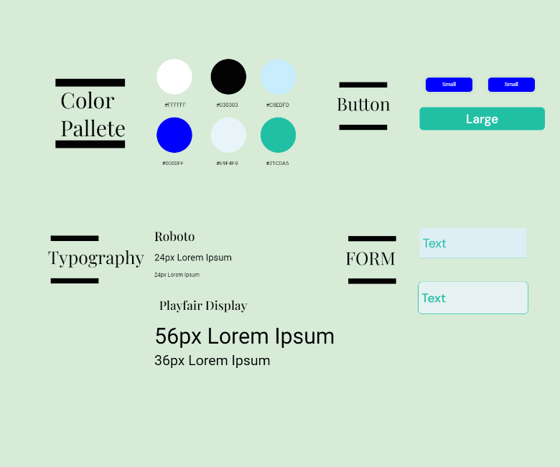

1. **Tahap Evaluate Design Agains requirements**

Pada tahap ini dilakukan evaluasi Prototype dengan melakukan uji coba dengan melakukan wawancara Kembali kepada responden sebelumnya dan juga melakukan penyebaran kuesiner kedua untuk evaluasi akhir dengan menggunakan metode yang sama yaitu usability testing.

1. Hasil Wawancara setelah redesign

Tabel 2. Hasil Wawancara setelah redesign

|  |  |
| --- | --- |
| **Responden** | **Hasil Wawancara** |
| Sefanya | Website lebih mudah untuk digunakan karena alur yang sudah jelas dan juga familiarity |
| Dea | Website sudah terdiri dari beberapa halaman, sehingga tampilan website jauh lebih baik, dan terlihat fungsionalitasnya |
| Matelda | Penambahan fitur-fitur baru pada website sudah sangat bagus dengan tujuan dan harapan pengguna |
| Vera | Dengan penambahan halaman login dan menu untuk customer membuat customer lebih mudah untuk melakukan pemesanan secara online |
| Yuliana | User interface website jauh lebih menarik setelah penambahan fitur-fitur yang familiarity dan tata letak yang disesuaikan dengan kebutuhan website. |

1. Hasil Kuesioner setelah redesign
2. **Tahap Design Solution Meets User Requirements**

Pada tahap ini merupakan tahap akhir dari proses pembuatan desain. Pada tahap ini dilakukan evaluasi hasil kuesioner dengan membandingkan hasil evaluasi awal dan akhir untuk menegtahui hasil perbandingan evaluasi yang di dapat. Proses ini bertujuan untuk mengetahui apakah setelah dilakukan redesign Tingkat usability pada website mengalami peningkatan terutama pada indicator learnability dan memorability.

Tabel 3. Perbandingan Indikator Design

|  |  |  |
| --- | --- | --- |
| Indikator | Sebelum | Sesudah |
| Efficiency | 50% | 80% |
| Learnability | 67% | 88% |
| Memorability | 45% | 85% |
| Satisfaction | 30% | 88% |
| Error | 38% | 20% |

Pada table dapat terlihat bahwa setelah dilakukan redesign persentase tiap indicator mengalami peningkatan. Sehingga bisa dikatakan setelah melakukan redesign website sudah mengalami perubahan yang cukup baik sesuai dengan kebutuhan pengguna baik dari segi efficiency, learnability, memorability dan kebutuhan-kebutuhan lainnya.

# BAB III

## DESKRIPSI DAN EVALUASI SHOWCASE

1. **Deskripsi Showcase**

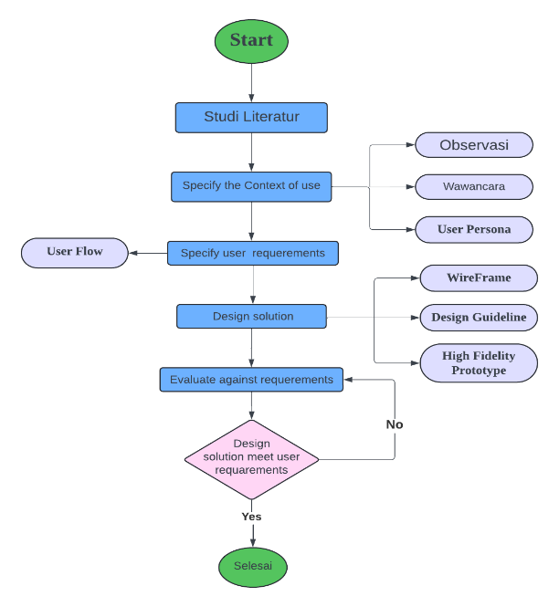

1. **Pembuatan User Flow**

Pada User Flow dijelaskan tetntang alur pada website dan informasi-informasi apa saja yang tersedia. User flow digunakan untuk menegtahui Langkah apa yang dilakukan pengunjung dalam memperoleh informasi, tampilan user flow dapat dilihat pada gambar berikut.

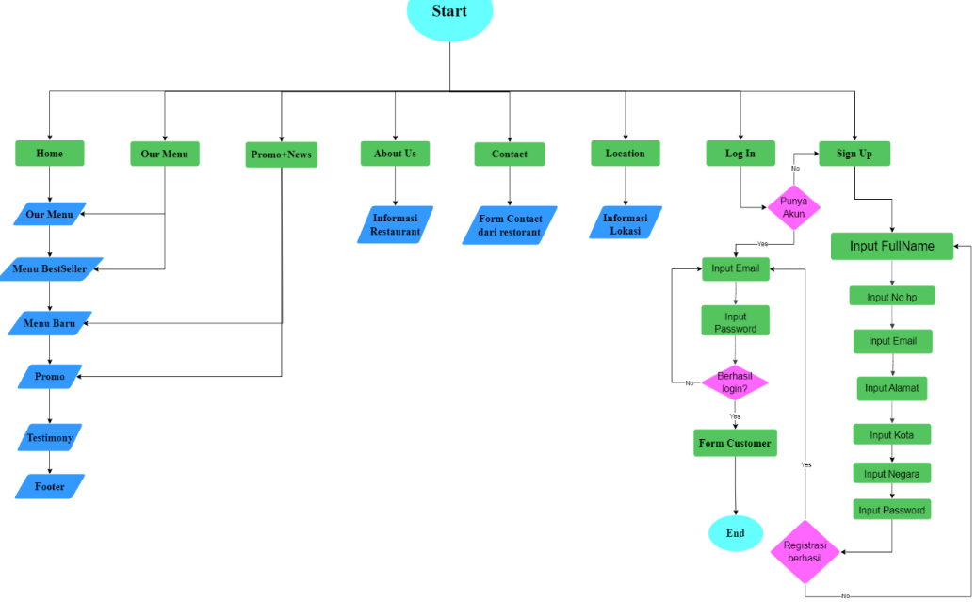

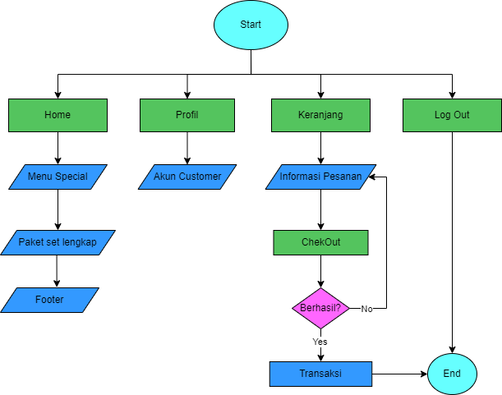

1. **Wireframe**

Wirefream adalah coretan atau kerangka yang bertujuan untuk penataan item pada sebuah tampilan sebelum proses desain sesungguhnya dibuat. Berikut merupakan wirefream yang telah dibuat dan ditentukan oleh penggunna sebelumnya.

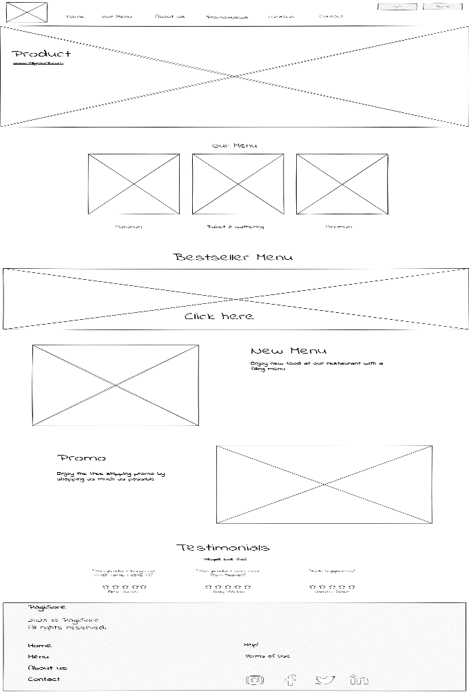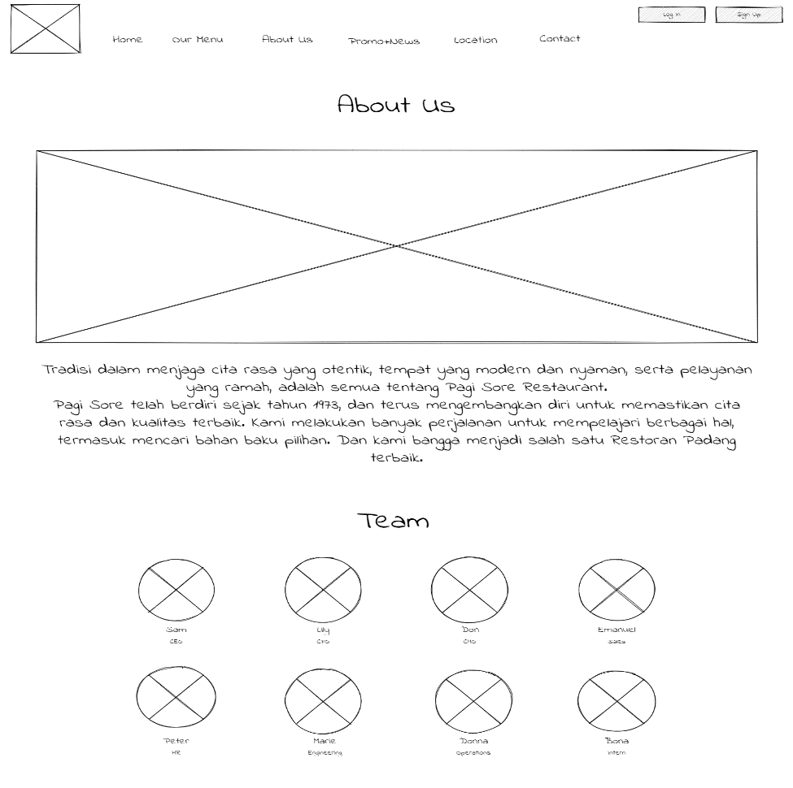 Wirefream Beranda WireFrame About Us

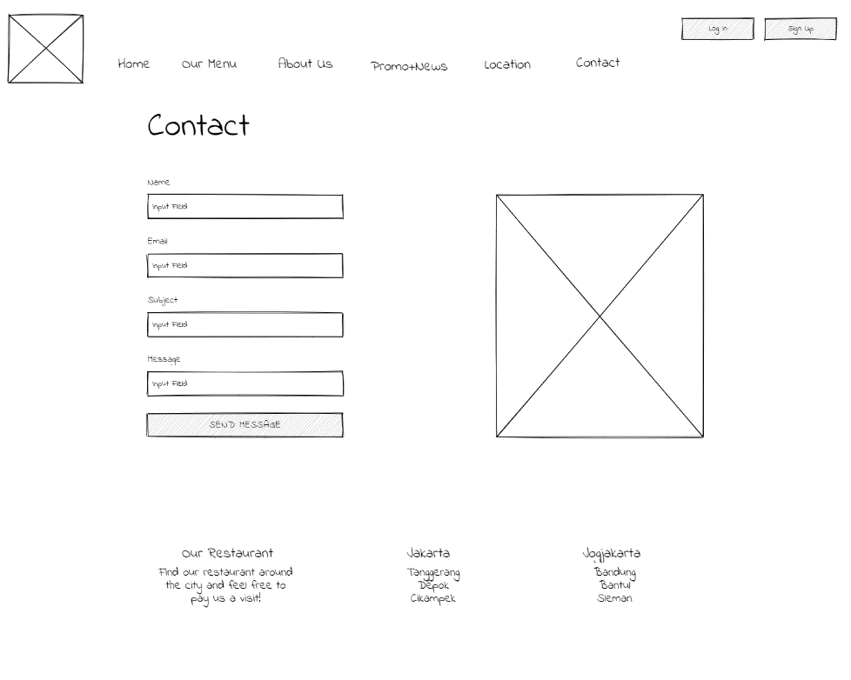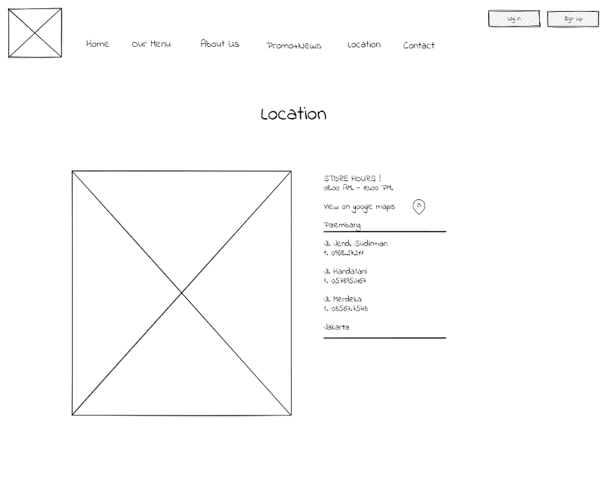Wireframe Location Wireframe Contact

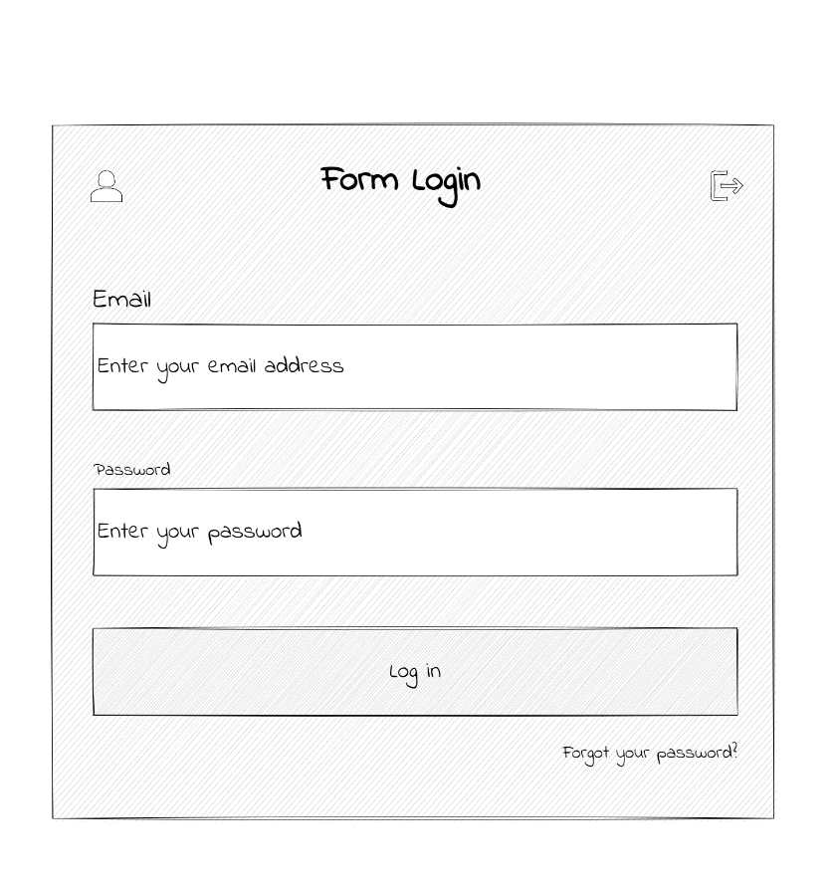Wireframe form login

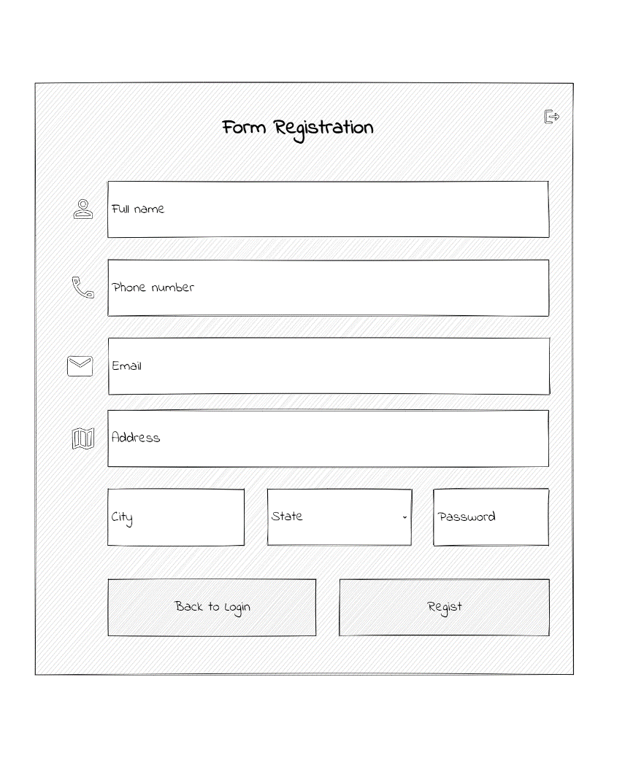 Wirerame form regist

Wireframe menu customer

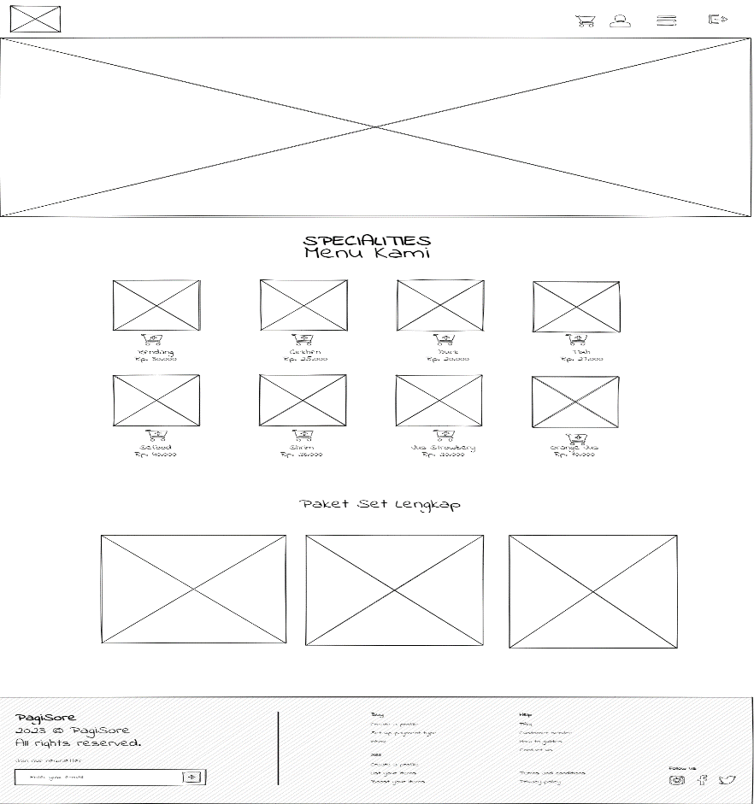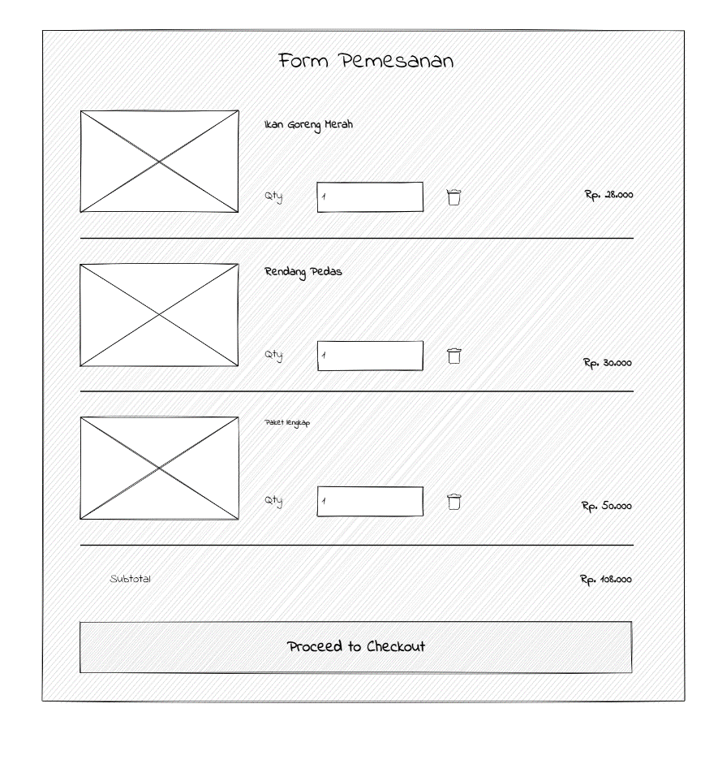 Wireframe keranjang

1. **Pembuatan Prototype**

Tahapan ini bertujuan buat membuat suatu prototype baru yang actual dari antarmuka yang telah di redesign. High findelity prototype terbuat dengan mempraktikkan design guideline yang didetetapkan lebih dahulu Berikut ini ialah hasil rancangan high fidelity prototype dari web Pagi Sore.

* Halaman Home

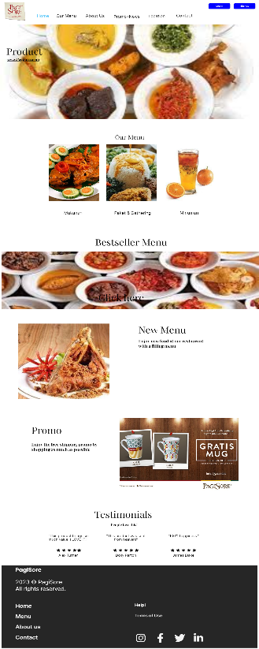

Beranda adalah muka dari website ini karena merupakan tampilan pertama dari website. Ada beberapa item pada halaman beranda yaitu navigasi website yang terdiri dari Home, Our Menu, About Us, Promo+news, Contact, Location, Log In dan registrasi. Pada menu home terdapat beberapa item yang dapat dilihat oleh pengguna ketika website di scroll ke bawah diantaranya our menu, menu bestseller, menu baru, promo yang diberikan serta testimony pengguna terhadap menu yang telah jual oleh restoran PagiSore.

* WireFream About Us

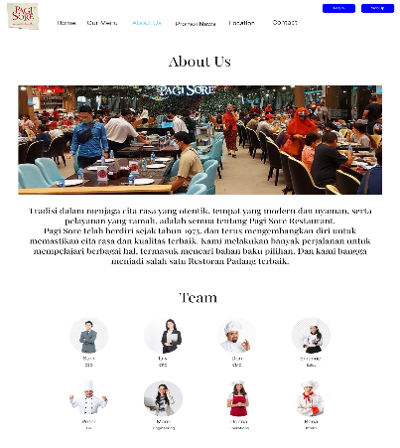

Halaman "About Us" untuk website restoran Pagisore mencakup beberapa elemen penting yang akan membantu menyampaikan identitas dan informasi restoran kepada pengunjung. Bagian sejarah restoran memuat paragraf pembuka yang memberikan ringkasan singkat tentang kapan dan bagaimana restoran ini didirikan, diikuti oleh teks yang lebih mendalam tentang latar belakang, perkembangan, dan pencapaian restoran.

Selanjutnya, di bagian tim dan pendiri, ditampilkan foto dari pendiri, chef, dan tim manajemen utama, dilengkapi dengan deskripsi singkat tentang peran masing-masing anggota tim.

* Contact

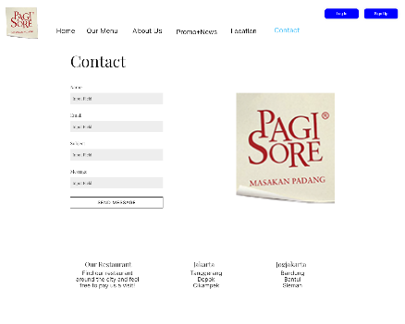

Bagian utama halaman ini mencakup beberapa elemen penting. Pertama, terdapat formulir kontak dengan bidang untuk nama, email, nomor telepon, dan pesan, memungkinkan pengunjung untuk mengirim pertanyaan atau permintaan secara langsung melalui situs web. Di samping formulir ini, ditampilkan informasi kontak lengkap termasuk nomor telepon dan alamat email restoran untuk memudahkan pengunjung yang ingin menghubungi melalui metode tradisional.

* Lokasi

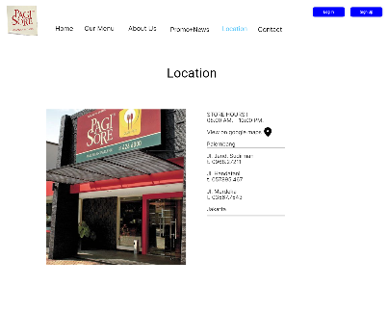

Halaman "Lokasi" pada website restoran Pagisore dirancang untuk membantu pengunjung menemukan restoran dengan mudah serta mendapatkan semua informasi yang mereka butuhkan. Bagian utama dari halaman ini adalah peta interaktif yang terintegrasi dengan Google Maps, dengan pin lokasi yang jelas dan fitur petunjuk arah untuk memudahkan pengunjung. Di samping peta, terdapat foto restoran yang menunjukkan tampilan luar dan dalam restoran Pagisore, memberikan gambaran visual kepada pengunjung. Alamat lengkap restoran ditulis dengan jelas, mencakup nama jalan, nomor, kota, dan kode pos, serta tautan langsung ke Google Maps untuk kemudahan akses.

* 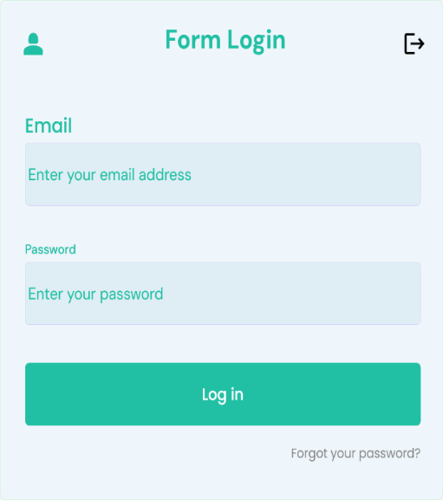Form Registrasi dan Login

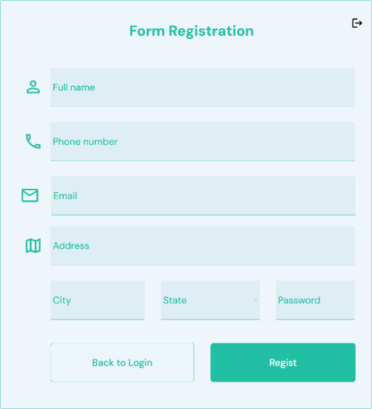Bagian utama dari halaman "Registrasi" mencakup formulir pendaftaran yang akan berisi informasi pribadi customer seperti nama lengkap, alamat email, dan nomor telepon. Selain itu, terdapat bidang untuk membuat nama pengguna (username) dan kata sandi.

Sedangkan pada halaman "Login" terdapat formulir untuk memasukkan email dan password yang telah digunakan saat registrasi. Di bawah formulir ini, terdapat tombol "Login" yang jelas dan mudah ditemukan. Selain itu, terdapat tautan untuk "Lupa Kata Sandi?" yang memungkinkan pengguna untuk mengatur ulang kata sandi mereka jika diperlukan.

* 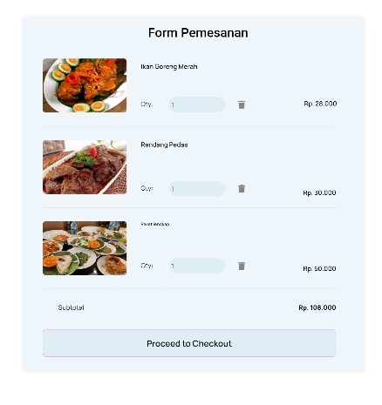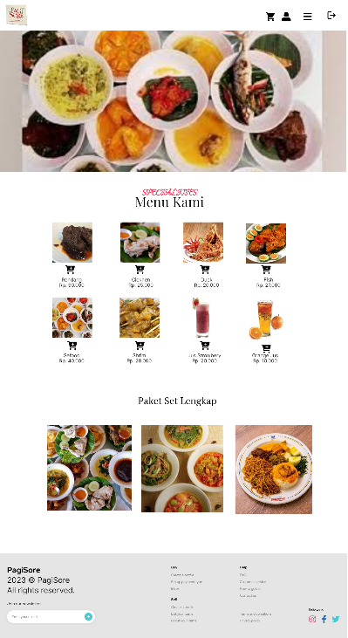Menu Customer dan form checkout

Setelah customer login, website akan beralih ke halaman khusus untuk customer, Dimana customer dapat melihat berbagai macam menu yang tersedia disertai dengan informasi baik itu berupa nama makanan atau pun harga, serta customer juga dapat menambahkan menu yang diingin kan ke dalam keranjang, sehingga memudahkan customer dalam melakukan pembelian secara online.

### 3.2 Prinsip IMK yang Digunakan

Dalam merancang ulang situs web restoran PagiSore dengan menerapkan prinsip-prinsip desain dari Interaksi Manusia dan Komputer, berikut adalah penerapannya.

1. Prinsip Compatibility (Kesesuaian)

* Product Compatibility (Kesesuaian Produk) Prinsip ini diterapkan pada proses pengembangan antarmuka pengguna situs web. Pastikan bahwa antarmuka pengguna sesuai dengan produk-produk yang ditawarkan oleh website PagiSore dan dapat mempertahankan kualitas produk yang dihasilkan.
* Task Compatibility (Kesesuaian Tugas): prinsip ini diterapkan dalam menyusun navigasi situs web dan antarmuka pengguna sehingga pengguna dapat menyelesaikan tugas-tugas utama mereka dengan mudah, seperti menemukan menu yang diinginkan oleh customer atau menghubungi layanan pelanggan.
* Workflow Compatibility (Kesesuaian Alur Kerja) : Prinsip ini diterapkan pada halaman utama dan juga sub menu website agar membantu pengguna menemukan Informasi atau produk yang dicari tanpa kesulitan.

1. Prinsip Learnability (Pembelajaran)

* Prediktabilitas(kemungkinan) : prinsip ini diterapkan untuk mendukung user menentukan efek dari future action berdasarkan catatan interaksi yang sudah pernah dilakukan sebelumnya. Prinsip yang terkait pada prediktabilitas adalah operation visibility.
* Synthesizability (Peniruan) : prinsip ini diterapkan untuk membantu user untuk memperkirakan efek dari proses yang dilakukan sebelumnya pada keadaan saat sekarang. Prinsip yang terkait pada synthesizability adalah immediate atau eventual honesty.
* Familiarity (Keakraban) : prinsip ini diterapkan untuk mempermudah user dalam pengetahuan pengguna yang sudah umum digunakan dalam domain berbasis komputer.
* Generalisasi : membantu user untuk menambah pengetahuan dari interaksi spesifik didalam atau diluar aplikasi.
* Konsistensi : kemiripan perilaku antara tugas-tugas serupa / operasi /situasi yang sama tapi dalam hal yang berbeda seperti berinteraksi dengan output.

1. Prinsip Robustness (Ketahanan)

* Observability : Dimana pengguna dapat menentukan keadaan internal sistem dari apa yang dimengerti oleh pengguna tersebut.
* Recoverability : prinsip ini diterapkan untuk mengambil tindakan korektif terhadap kesalahan yang terjadi. Atau merupakan kemampuan untuk memperbaiki kesalahan yang telah terjadi dengan melakukan backward pemulihan. Prinsip yang berhubungan Pemulihan ke waktu sebelumnya (backward recovery).
* Responsif : prinsip ini digunakan agar user mengetahui laju komunikasi melalui sistem. Dimana responsif terhadap waktu sangatlah berpengaruh karena waktu untuk sistem untuk menanggapi dalam beberapa cara untuk pengguna tindakan.

# BAB IV

## PENUTUP

### KESIMPULAN

Redesain situs website adalah langkah yang penting dan strategis untuk meningkatkan kualitas serta daya saing platform daring perusahaan dalam industri perawatan kulit yang kompetitif. Melalui proses ini, berbagai masalah dan kelemahan yang teridentifikasi dalam situs web yang telah ada dapat diatasi, sementara fitur-fitur baru dan perbaikan akan diperkenalkan untuk meningkatkan pengalaman pengguna secara keseluruhan.

Dengan memperbaiki navigasi, tampilan, dan fungsionalitas situs website bertujuan untuk memberikan pengalaman pengguna yang lebih intuitif, menarik, dan informatif. Penambahan informasi penting seperti kontak, mitra sponsor, dan tautan sosial media akan memperluas interaksi antara merek dengan pelanggan, sementara ketersediaan informasi yang lebih lengkap akan meningkatkan kredibilitas dan kepercayaan pengguna terhadap merek.

Redesain situs web ini juga merupakan kesempatan bagi website untuk memelihara identitas mereknya, meningkatkan citra merek, dan tetap relevan dengan tren desain web terkini. Dengan demikian, diharapkan bahwa hasil dari redesain ini akan membawa manfaat yang signifikan bagi perusahaan, termasuk peningkatan keterlibatan pengguna, potensi penjualan yang lebih tinggi, dan posisi yang lebih kuat dalam pasar industri perawatan kulit.

### Lampiran

Link Showcase dari Behance

<https://www.behance.net/gallery/199441309/Redisign-website-restoran-PagiSore>